REGISTRO NAZIONALE ADACOLUMN®
www.aferesi.it

Guida all’inserimento e alla revisione dei dati dei trattamenti con Adacolumn® relativi alla propria Unità Operativa

Ogni Unità Operativa che vuole iscriversi al Registro, può registrarsi nell’area
Soci →Iscrizione
L’U.O. riceverà dal coordinatore del Registro la chiave di accesso personale (Nome Utente e Password) per entrare nella sezione del sito denominata “Area Soci”.
Accedendo quindi all’area Soci, immettendo le chiavi dai accesso, è possibile inserire i dati della propria U.O. nel registro.

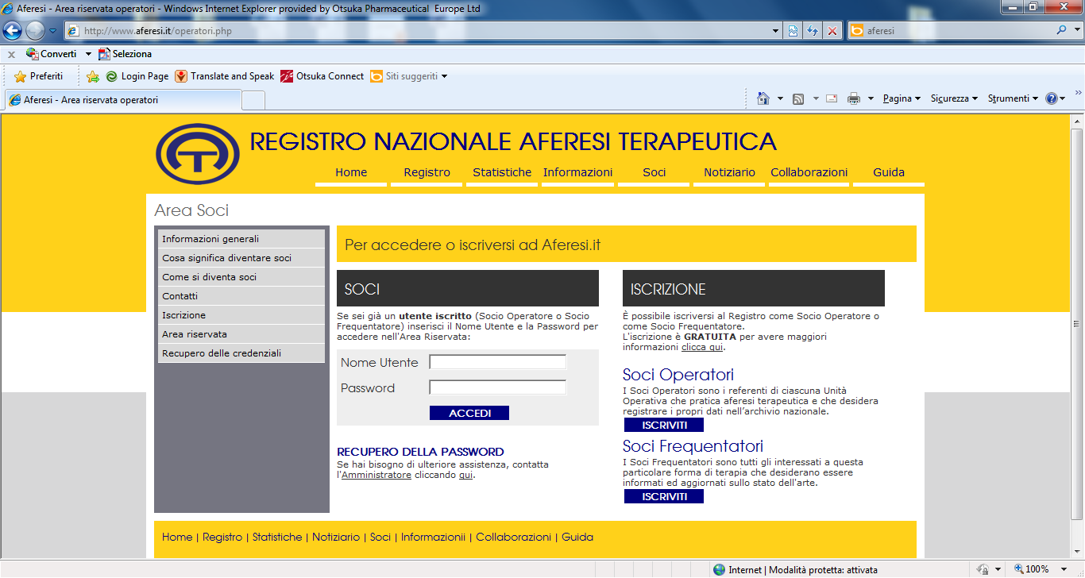

Nella Home Page Soci, a sinistra della pagina, compaiono le sezioni:

- Gestione dati personali: in questa sezione è possibile modificare i dati inseriti all’iscrizione. Si consiglia di modificare tempestivamente i dati relativi all’Unità Operativa, in caso di cambiamenti, per ottimizzare la reperibilità degli aderenti. Per memorizzare le correzioni, premere il pulsante “MODIFICA”, in fondo alla pagina.
Per cambiare il Nome Utente o la Password occorre rivolgersi direttamente al coordinatore del Registro.

- Archiviazione dati U.O.: nella sezione Studi Multicentrici è possibile registrare i trattamenti di GMA eseguiti dall’U.O.
- Statistiche dell’U.O.: nella sezione Studi Multicentrici è possibile visionare i dati riepilogativi dei pazienti trattati con GMA dall’U.O.
INSERIMENTO DEI PAZIENTI TRATTATI CON GMA DELLA PROPRIA U.O.

Accedere alla pagina:

Home Page Soci →Archiviazione dati U.O. →Studi Multicentrici→Studio Adacolumn

All’interno di questa sezione vi sono 8 pagine da compilare:
- Gestione Pazienti
- Gestione Gruppi di Trattamenti
- Gestione Trattamenti
- Valutazione clinica pre aferesi
- Follow up a 3 mesi dalla prima aferesi
- Follow up a 6 mesi dalla prima aferesi
- Follow up a 9 mesi dalla prima aferesi
- Valutazione finale a 12 mesi dalla prima aferesi
Le 8 schede seguono un ordine sequenziale temporale logico, che deve essere seguito nella registrazione dei dati. Innanzitutto devono essere inserite le informazioni relative al Paziente (che sarà da questo momento in poi riconducibile alla singola Unità Operativa).
Si procede quindi registrando le informazioni relative al Gruppo di Trattamenti relativo. Poi è possibile inserire i dati relativi ai singoli trattamenti che costituiscono il gruppo di trattamenti. Infine inserire i dati clinici del paziente pre e post aferesi.
Nota: Cosa è un Gruppo di trattamenti
Il Pannello di Controllo “Gestione Gruppi di Trattamenti” permette di gestire i dati relativi ai gruppi di trattamenti erogati dalla Unità Operativa. Un gruppo di trattamenti sono un numero “x” di trattamenti che rappresentano un “ ciclo terapeutico”.
Il ciclo di trattamenti standard è di una volta a settimana per 5 settimane. Nel caso di variazioni dello schema terapeutico standard, il registro permette di registrare tutte le aferesi eseguite, con un’ottima flessibilità.
Posso infatti inserire in un ”gruppo di trattamenti” i trattamenti di aferesi che rientrano ni seguenti parametri:
- Numero di trattamenti aferetici praticati, da 1 a 80.
- Intervallo di tempo massimo intercorso tra un aferesi e la successiva, 60 giorni.
- Arco di tempo complessivo in cui vengono praticate le aferesi, 1 anno.
Attenzione: dati inseriti dall’Unità Operativa relativamente alla Gestione Pazienti, Gestione Gruppi di Trattamenti e Gestione Trattamenti, risultano modificabili o cancellabili esclusivamente entro 60 giorni dalla data di inserimento. Nel caso di una inderogabile necessità di eseguire le dette operazioni oltre i limiti temporali stabiliti, si prega di rivolgersi direttamente al coordinatore del Registro.

  - GESTIONE PAZIENTI – FASE 1
Nella “Home Page Soci”, accedere alla pagina:
“Studi Multicentrici”→ “Studio Adacolumn” → “Gestione Pazienti”
Qui è possibile inserire i dati dei pazienti della singola Unità Operativa.

Il Registro, per ovvi motivi di privacy, memorizza solamente le iniziali, il sesso, la data di nascita e l’anno della prima aferesi del paziente. Parte di queste informazioni vanno a costituire la “chiave” del paziente, ossia la sigla che ne permette il rapido riconoscimento.
La chiave di ciascun paziente viene costruita nel seguente modo: prima lettera del cognome + prima lettera del nome + anno di nascita + codice Unità Operativa.
Ad esempio, il paziente Mario Rossi, nato il 03/07/1971 ed afferente all’Unità Operativa 0010 (C.I.Columbus - U.C.S.C., Servizio di Nefrologia e Dialisi) avrà una chiave pari a: RM19710010.

FASE 1
Completare i campi richiesti e al termine premere il pulsante “INSERISCI” per memorizzare i dati.
Un eventuale messaggio di errore avverte degli errori da correggere per completare l’inserimento.
Completato l'inserimento verrà visualizzata una pagina riepilogativa, per procedere nell'inserimento passare alla FASE 2.
FASE 1 Riepilogo

Nota: Come visualizzare dati già inseriti
Tornando sulla pagina che si vuole verificare, utilizzare il menu a tendina del riquadro RICERCA e premere il tasto VISUALIZZA.

Ad esempio, per verificare le “chiavi” dei pazienti inseriti dall’U.O., tornare sulla pagina “Home Page Soci →Archiviazione dati U.O. →Studi Multicentrici→Studio Adacolumn→Gestione Pazienti”
Selezionando il criterio “Tutti” e premendo il pulsante “Visualizza”, sono visualizzati tutti i pazienti già inseriti. Selezionando il criterio “Chiave”, digitando la chiave del paziente e premendo il pulsante “Visualizza”, viene visualizzato solamente il paziente a cui corrisponde la chiave immessa.

Nota: Come modificare dati già inseriti
Selezionando il paziente scelto, si visualizza il riepilogo dei dati. Premendo su “MODIFICA”, si accede alla schermata per modificare i dati. Modificare i dati come desiderato e premere il pulsante “MODIFICA” per memorizzare.

Nota: Come cancellare dati già inseriti
Una volta visualizzata la schermata dei pazienti di interesse, selezionare i pazienti che si desidera togliere dalla banca dati spuntando le caselle di selezione e premere il pulsante “CANCELLA”.
Nella schermata successiva viene mostrato un riepilogo dei pazienti in via di cancellazione. Premendo il pulsante “PROSEGUI” ha luogo la cancellazione vera e propria.
Attenzione: cancellare un paziente dalla banca dati implica l’automatica cancellazione di tutti dati relativi ad esso: dati anagrafici, gruppi di trattamenti e trattamenti precedentemente inseriti.

  - GESTIONE GRUPPI DI TRATTAMENTO – FASE 2
Nella “Home Page Soci”, selezionare la pagina:
“Studi Multicentrici”→ “Studio Adacolumn” →”Gestione Gruppi di Trattamento”
Qui è possibile inserire i cicli terapeutici di aferesi con Adacolumn ricevuti dal singolo paziente dell’ Unità Operativa. Il paziente viene identificato dalla chiave paziente, selezionabile dal menù a tendina.
FASE 2
Nota: Il Gruppo di trattamenti è il numero progressivo di cicli terapeutici con GMA che ha ricevuto il paziente.

Al termine dell’inserimento dei dati, premere il pulsante “INSERISCI” per memorizzare i dati.
Un eventuale messaggio di errore avverte degli errori da correggere per completare l’inserimento.

Completato l'inserimento verrà visualizzata una pagina riepilogativa o di conferma dei dati precedentemente inseriti, per procedere nell'inserimento passare alla FASE 3 cliccando sul pulsante “PASSA ALLA FASE 3”.

  - GESTIONE TRATTAMENTI – FASE 3
Nella “Home Page Soci”, selezionare la pagina

“Studi Multicentrici”→ “Studio Adacolumn” → “Gestione Trattamenti”

Il Pannello di Controllo “Gestione Trattamenti” permette di gestire i dati relativi ai singoli trattamenti erogati dalla singola Unità Operativa.

FASE 3

Completare i campi richiesti e al termine premere il pulsante “INSERISCI” per memorizzare i dati.
Un eventuale messaggio di errore avverte degli errori da correggere per completare l’inserimento.
Completato l'inserimento verrà visualizzata una pagina riepilogativa dei dati precedentemente inseriti.

Nota: Data trattamento
Inserire le date del primo e ultimo trattamento di aferesi del gruppo di trattamenti che si sta inserendo

Nota: Volume trattato
Inserire il numero intero indicante il volume trattato (ad esempio: 1800 ml).

Nota: Complicanze immediate
Sono le complicanze che possono insorgere nello spazio di tempo compreso tra l’inizio del trattamento e le sei ore successive alla sua conclusione.
Il numero totale di complicanze inserito devo corrispondere al nr di aferesi eseguite nel gruppo di trattamenti

  - VALUTAZIONE CLINICA PRE AFERESI – FASE 4
Nella “Home Page Soci”, selezionare la pagina

“Studi Multicentrici”→ “Studio Adacolumn” → “Valutazione Clinica Pre Aferesi”

FOLLOW UP A 3-6-9 mesi e Valutazione Finale

I campi della valutazione clinica pre aferesi sono molto simili a quelli richiesti nei vari Follow Up e della valutazione finale a 12 mesi.

RIEPILOGAZIONE FINALE

Nella “Home Page Soci → Statistiche Unità Operativa → Studi Multicentrici → Dati Riepilogativi per Paziente” è possibile visionare i dati riepilogativi del paziente selezionato.

